Бокий Владимир Павлович
13а группа, 4 курс, кафедра ТП

Лабораторная работа №3 часть 2

Условие:
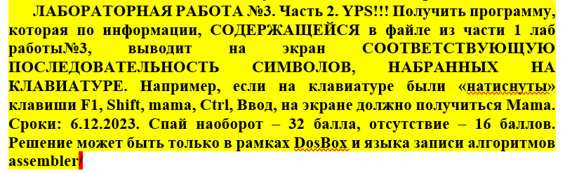
Описание хода работы:

Для того, чтобы сделать это задание мне нужна была таблица скан-кодов, которую я взял на той же помойке, что и в первой части этой лабораторной работы.

Алгоритм работы программы:
1)Файл с информацией о натиснутых клавишах считывается в буферы по 100 байт. Каждый такой буфер проходит побайтовую проверку.
2)Если байт соответствует нажатию пробела, то выводится пробел
Если нажатию или отпусканию shift, то переключается соответствующий флаг, отвечающий за вывод символа с отпущенным shift или символа с той же клавиши с нажатым shift.
Нажатие других клавиш, не отвечающих за символы, игнорируется.
3)Если это не случай из пункта 2, то в массиве скан-кодов определяется место этого байта, а потом по этому месту в массиве соответствующих символов (нажатых с шифтом или нет зависит от результата пункта 2) находится необходимый символ и выводится на экран.
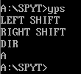

Исходный текст:
.model tiny
.code
org 100h

start:
mov ah, 3Dh
lea dx, FName
int 21h
mov Handle, ax

FillBuffer:
mov ah, 3Fh
mov bx, Handle
mov cx, 100h
lea dx, Buffer
int 21h
lea si, Buffer
cmp ax, 0
je Exit

ReadBuffer:
lodsb ; байт, на который указывает si поместить в al, si++
call PrintSymb
loop ReadBuffer
jmp FillBuffer

Exit:
mov bx, Handle
mov ah, 3Eh
int 21h
mov ax, 4C00h
int 21h

FName db "myfile.bin", 0
ScanCodes db 02h, 03h, 04h, 05h, 06h, 07h, 08h, 09h, 0Ah, 0Bh, 0Ch, 0Dh, 10h, 11h, 12h, 13h, 14h, 15h, 16h, 17h, 18h, 19h, 1Ah, 1Bh, 1Eh, 1Fh, 20h, 21h, 22h, 23h, 24h, 25h, 26h, 27h, 28h, 29h, 2Bh, 2Ch, 2Dh, 2Eh, 2Fh, 30h, 31h, 32h, 33h, 34h, 35h, 39h
ScanCodesLen = $ - ScanCodes
Symbs db "1234567890-=qwertyuiop[]asdfghjkl;'`\zxcvbnm,./ "
ShiftSymbs db '!@#$%^&*()_+QWERTYUIOP{}ASDFGHJKL:"~|ZXCVBNM<>? '

ShiftIsPushed db 0
Buffer db 100h dup(?)
Handle dw 0
ENTR db 0Dh, 0Ah, "$"

CXStorage dw 0
BXStorage dw 0
SIStorage dw 0
DXStorage dw 0

PrintSymb proc near
mov CXStorage, cx
mov DXStorage, dx
mov SIStorage, si
mov BXStorage, bx
call SpecSymbsCheck
jc Finish
lea si, ScanCodes
mov cx, ScanCodesLen
mov dl, al
FindScanCode:
lodsb ; байт, на который указывает si поместить в al, si++
cmp dl, al
je FindSymb
loop FindScanCode
FindSymb:
jcxz Finish
mov al, cl
neg al
add al, ScanCodesLen
cmp ShiftIsPushed, 0
jnz PrintShifted
lea bx, Symbs
jmp Print
PrintShifted:
lea bx, ShiftSymbs
Print:
xlatb
mov dl, al
mov ah, 02h
int 21h
Finish:
mov cx, CXStorage
mov bx, BXStorage
mov si, SIStorage
mov dx, DXStorage
ret
PrintSymb endp

ShiftPressed proc near
mov bl, 2Ah
cmp al, bl
je ShiftPressedFinish
mov bl, 36h
cmp al, bl
je ShiftPressedFinish
clc
ret
ShiftPressedFinish:
stc
ret
ShiftPressed endp

ShiftReleased proc near
mov bl, 0AAh
cmp al, bl
je ShiftReleasedFinish
mov bl, 0B6h
cmp al, bl
je ShiftReleasedFinish
clc
ret
ShiftReleasedFinish:
stc
ret
ShiftReleased endp

EnterPressed proc near
mov bl, 1Ch
cmp al, bl
je EnterFinish
clc
ret
EnterFinish:
stc
ret
EnterPressed endp

SpecSymbsCheck proc near
call ShiftPressed
jnc ShiftIsFree
inc ShiftIsPushed
jmp EndCheck
ShiftIsFree:
call ShiftReleased
jnc EnterCheck
dec ShiftIsPushed
jmp EndCheck
EnterCheck:
call EnterPressed
jnc EndCheck
mov ah, 09h
lea dx, ENTR
int 21h
EndCheck:
ret
SpecSymbsCheck endp
end start

